|  |  |
| --- | --- |
| Họ và Tên | Kiều Anh Hải |
| MSSV | 21056271 |

* docker compose là một công cụ giúp định nghĩa và quản lý nhiều container Docker cùng một lúc thông qua một tệp cấu hình duy nhất – thường là docker-compose.yml.
* Hiểu đơn giản: Nếu Docker giúp chạy một container, thì Docker Compose giúp chạy một hệ thống nhiều container (ví dụ: backend + database + frontend) chỉ với 1 lệnh duy nhất.
* Lợi ích:
* Dễ quản lý nhiều container cùng lúc
* Cấu hình dịch vụ rõ ràng trong 1 file
* Dễ chia sẻ với người khác (chỉ cần gửi file docker-compose.yml)

# **Phần 1: Một số lệnh Docker compose cơ bản**

## **1. Kiểm tra phiên bản của Docker Compose hiện tại.**

docker compose version



* **Lưu ý nhỏ:**
* docker compose version là cú pháp mới (Compose V2)
* docker-compose version là cú pháp cũ (Compose V1, CLI riêng biệt)

## **2. Khởi động toàn bộ ứng dụng (các container) được định nghĩa trong file docker-compose.yml**

docker compose up

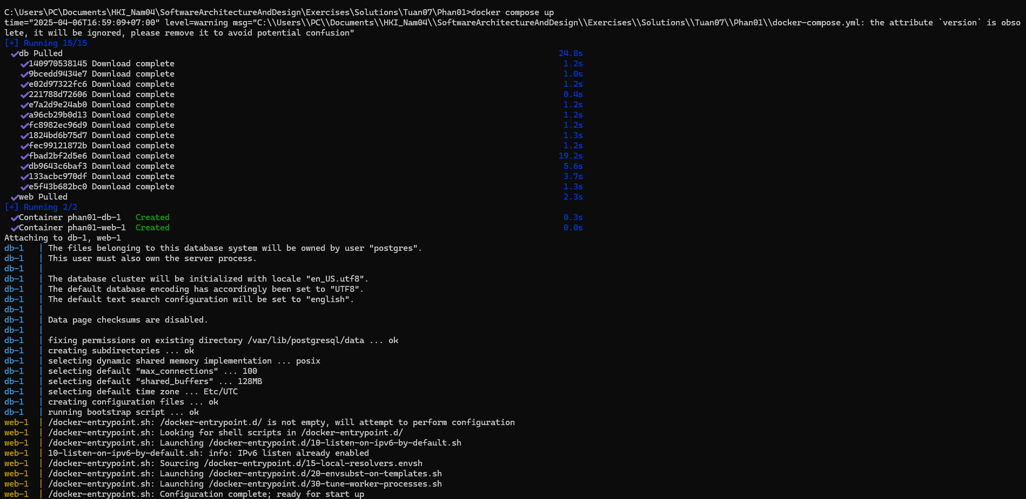

* Nếu gặp lỗi – có thể chưa có file docker-compose.yml

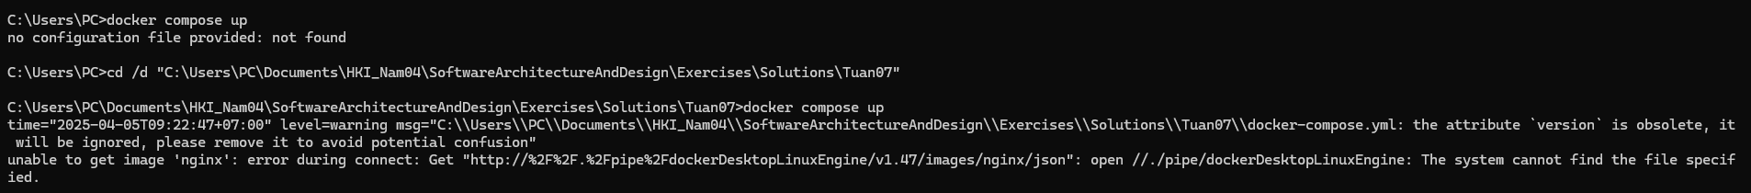

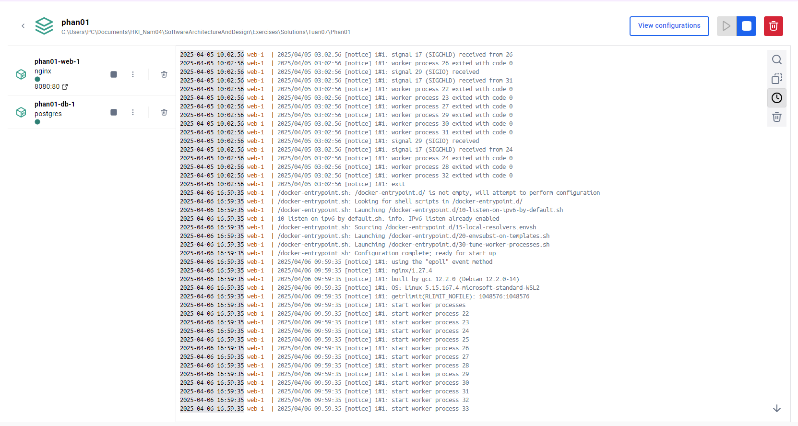

🡪 Lệnh này dùng để khởi động toàn bộ ứng dụng (các container) được định nghĩa trong file docker-compose.yml, chứ không cần run container từng cái như docker. Nó giúp bạn dựng môi trường chạy ứng dụng một cách tự động và tiện lợi.

🡪 Thoát – Dùng Ctrl + c

## **3. Khởi động các dịch vụ trong file docker-compose.yml ở chế độ detached (tách rời).**

docker compose up -d



🡪 Lệnh docker compose up -d có tác dụng là khởi động các dịch vụ trong file docker-compose.yml ở chế độ detached (tách rời), nghĩa là các container sẽ chạy nền mà không hiển thị log trực tiếp trong terminal.

## **4. Hiển thị thông tin về các container đang chạy trong ứng dụng Docker Compose.**

docker compose ps



* Giải thích cột:

**NAME**: Đây là tên của container Docker.

**IMAGE**: Đây là tên của hình ảnh (image) mà container đang sử dụng.

**COMMAND**: Đây là lệnh hoặc script mà container đang thực thi.

**SERVICE**: Đây là tên dịch vụ mà container thuộc về trong file docker-compose.yml. Dịch vụ này được xác định trong tệp cấu hình Compose.

**CREATED**: Thời gian kể từ khi container được tạo ra.

**STATUS**: Trạng thái hiện tại của container.

**PORTS**: Các cổng được ánh xạ giữa máy chủ (host) và container.

* 0.0.0.0:8080->80/tcp: Cổng 8080 trên máy tính của bạn được ánh xạ tới cổng 80 trong container.
  + 0.0.0.0:8080: Bạn có thể truy cập ứng dụng web trong container qua địa chỉ http://localhost:8080 trên máy tính của bạn.
  + 80/tcp: Đây là cổng trong container (nginx mặc định lắng nghe trên cổng 80).

🡪 Lệnh docker compose ps sẽ hiển thị thông tin về các container đang chạy trong ứng dụng Docker Compose. Cụ thể, lệnh này sẽ liệt kê các container cùng với các thông tin như tên container, trạng thái, cổng (port) mà container đang sử dụng và các thông tin khác.

🡪 Lý do sử dụng: Lệnh này rất hữu ích để kiểm tra nhanh xem các container trong dự án Docker Compose của bạn có đang chạy không, và nếu có, chúng đang sử dụng những cổng nào.

## **5. Dừng và xóa tất cả các container, mạng, và volume được tạo ra bởi docker-compose up.**

docker compose down



🡪 Lệnh docker compose down dùng để dừng và xóa tất cả các container, mạng, và volume được tạo ra bởi docker-compose up. Lệnh này sẽ giúp làm sạch môi trường Docker đã tạo ra bằng Docker Compose.

## **6. Khởi động lại các container trong dự án Docker Compose.**

docker compose restart



🡪 Lệnh docker compose restart dùng để khởi động lại các container trong dự án Docker Compose mà không cần phải dừng và xóa chúng. Nó rất hữu ích khi muốn áp dụng một số thay đổi như cấu hình hoặc môi trường mới mà không phải tạo lại tất cả từ đầu.

## **7. Hiển thị các log của các container đang chạy trong dự án Docker Compose và cập nhật liên tục khi có thông tin mới.**

docker compose logs -f

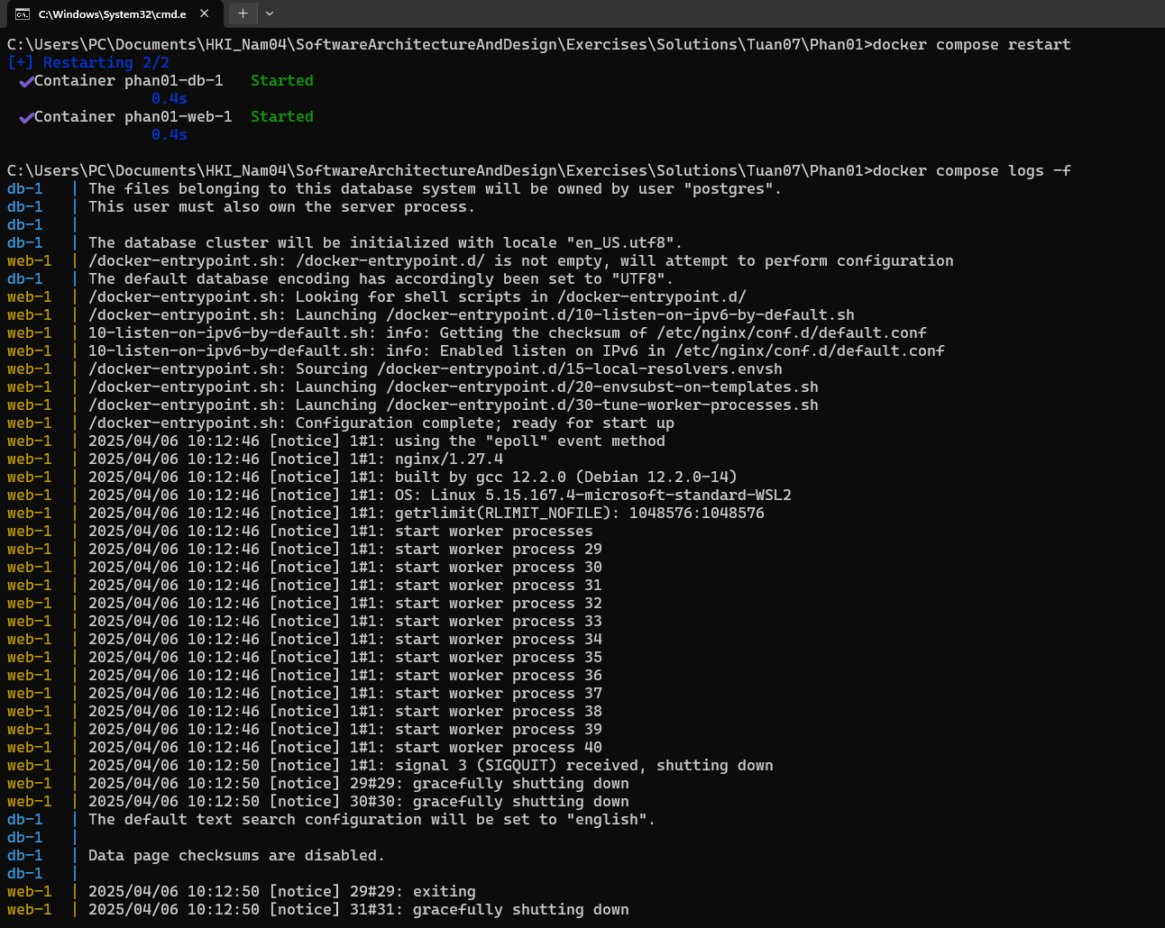

🡪 Lệnh docker compose logs -f dùng để xem log (nhật ký hoạt động) của các container đang chạy trong dự án Docker Compose, và liên tục cập nhật log theo thời gian thực, giống như kiểu "xem trực tiếp".

## **8. Xây dựng lại các container từ các dịch vụ đã định nghĩa trong tệp docker-compose.yml**

docker compose build

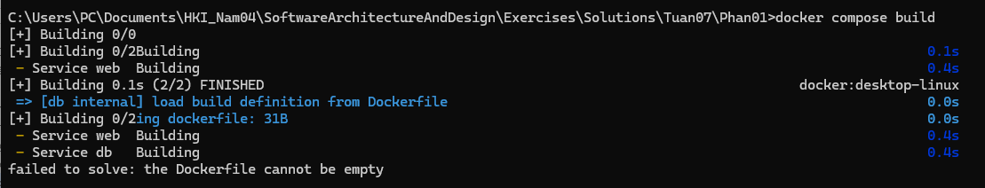

🡪 Lệnh docker compose build giúp xây dựng lại các image từ Dockerfile dựa trên các dịch vụ được cấu hình trong tệp docker-compose.yml, và sau đó có thể sử dụng chúng để tạo các container chạy ứng dụng.

## **9. Thực thi một lệnh bên trong container mà được khởi động bởi docker-compose.**

docker compose exec <service_name> <command>

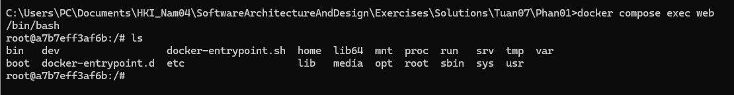

🡪 Lệnh docker compose exec <service_name> <command> giúp thực thi các lệnh bên trong container đang chạy mà Docker Compose quản lý. Đây là công cụ cực kỳ hữu ích khi cần thao tác trực tiếp với môi trường của ứng dụng trong container mà không cần phải dừng hay khởi động lại.

🡪 Thoát – Ctrl + D

## **10. Dừng và xóa toàn bộ container, network, và volumes mà docker compose đã tạo ra.**

docker compose down -v



🡪 docker compose down -v là lệnh xóa sạch toàn bộ ứng dụng docker-compose đang chạy, bao gồm dữ liệu, để bắt đầu lại từ đầu.

## **11. Chạy một container tạm thời.**

docker compose run <service_name> <command>

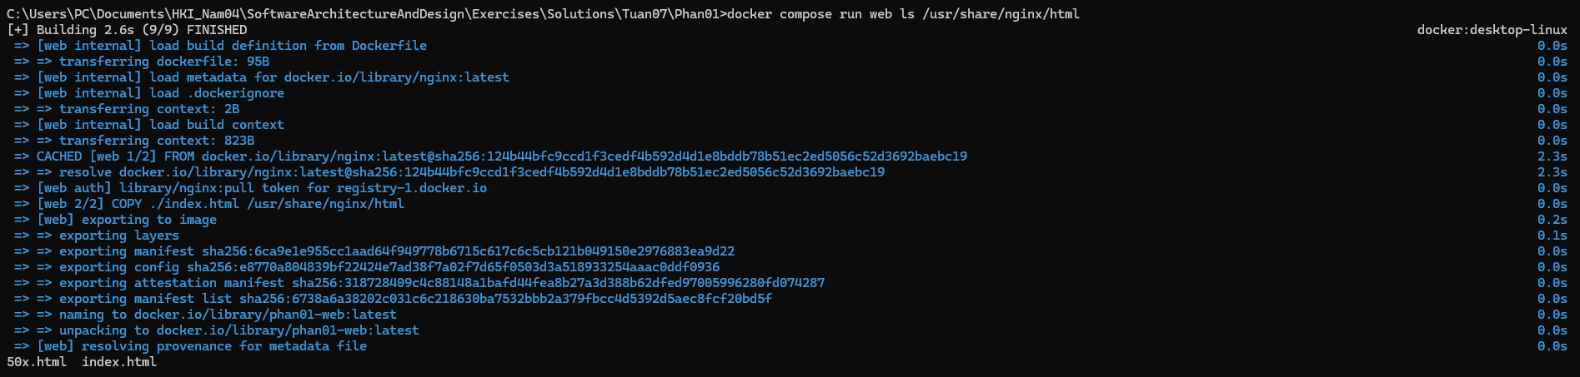

🡪 Lệnh docker compose run giúp chạy một container tạm thời chỉ để thực thi một lệnh mà không cần phải giữ container đó chạy lâu dài. Điều này rất hữu ích khi cần thực thi các lệnh như di chuyển dữ liệu, chạy một lần lệnh nhập dữ liệu, hoặc thực hiện một số tác vụ khởi tạo khác mà không cần phải giữ container chạy suốt.

## **12. Dừng một service cụ thể mà Docker Compose đang quản lý, nhưng không xóa các container hoặc resources liên quan đến service đó.**

docker compose stop <service_name>



🡪 Lệnh docker compose stop <service_name> giúp dừng một service cụ thể trong ứng dụng Docker Compose mà không xóa dữ liệu hoặc cấu hình của service đó. Container vẫn tồn tại, và có thể khởi động lại nó sau mà không mất dữ liệu.

## **13. Xóa các container của một service đã được Docker Compose quản lý.**

docker compose rm <service_name>

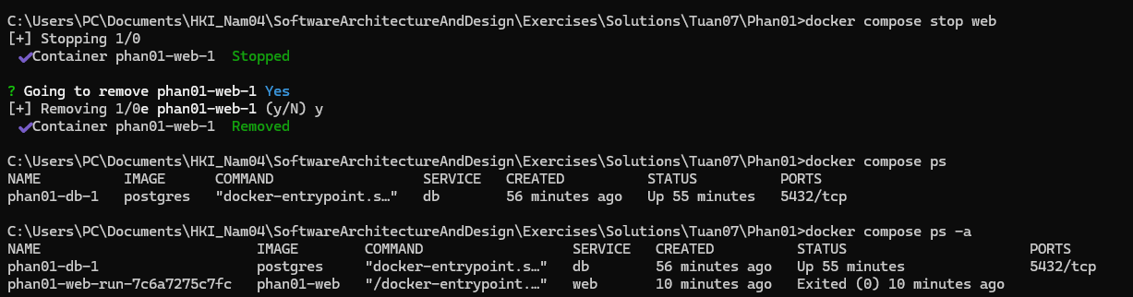

🡪 Lệnh docker compose rm <service_name> sẽ xóa container của một service đã được Docker Compose tạo ra. Điều này sẽ loại bỏ container khỏi hệ thống, nhưng không ảnh hưởng đến các volumes hoặc networks. Lệnh này thường được dùng khi muốn dọn dẹp các container không còn sử dụng nữa.

## **14. Xem xét và kiểm tra cấu hình trong tệp docker-compose.yml**

docker compose config

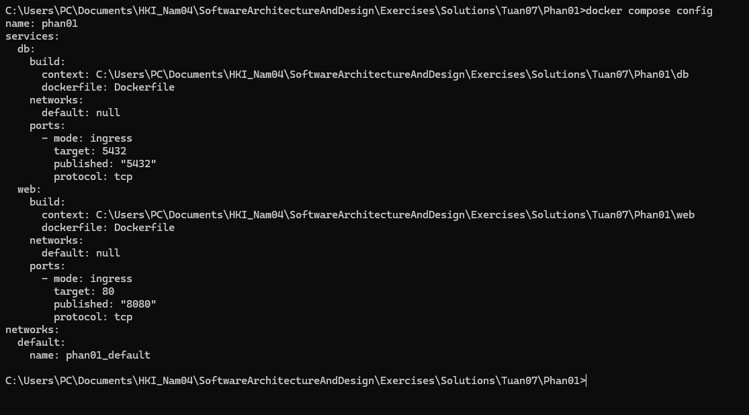

🡪 Lệnh docker compose config là một công cụ trong Docker Compose dùng để xem xét và kiểm tra cấu hình trong tệp docker-compose.yml. Lệnh này sẽ hiển thị cấu hình hiện tại của dự án, bao gồm tất cả các dịch vụ, mạng, volumes, và các cấu hình khác mà bạn đã định nghĩa trong tệp docker-compose.yml.

🡪 Lệnh docker compose config giúp kiểm tra cấu hình của Docker Compose mà không cần phải thực thi các container. Nó sẽ giúp kiểm tra cú pháp, sự đầy đủ, và các yếu tố cấu hình của tệp docker-compose.yml.

## **15. Khởi động các container và xây dựng lại các image nếu cần thiết, trong chế độ background (detached mode).**

docker compose up -d –build

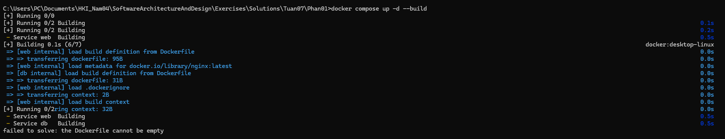

🡪 Lệnh docker compose up -d --build là một lệnh kết hợp trong Docker Compose, dùng để khởi động các container và xây dựng lại các image nếu cần thiết, trong chế độ background (detached mode). Đây là một lệnh rất phổ biến trong Docker Compose khi muốn vừa xây dựng lại image (nếu có thay đổi trong Dockerfile hoặc các tệp cấu hình) vừa khởi động container.